《人工智能软件开发与实践》

（ 2023学年 秋季 学期）

作

业

报

告

学 号： 2021110788
姓 名： 左镕畅
班 级： 21R0361
任课教师： 朱聪慧

作业报告
实验名称： 数据下载及json封装
成绩：
实验类别：验证/综合型实验 实验要求：1人1组 时间：

￣￣￣￣￣￣￣￣￣￣￣￣￣￣￣￣￣￣￣￣￣￣￣￣￣￣￣￣￣￣￣￣￣￣
- 实验目的
使用爬虫从网络上爬取Html源代码，解析并抽取指定信息，并封装为Json格式。
- 实验内容
1. 获取网页 request
2. 提取信息 BeautifulSoup
import requests
response = requests.get('http://www.hit.edu.cn')
print(response.content)
import bs4
from bs4 import BeautifulSoup

# 根据html网页字符串创建BeautifulSoup对象
html_doc = """<html><head><title>The Dormouse's story</title></head><body><p class="title"><b>The Dormouse's story</b></p><p class="story">Once upon a time there were three little sisters; and their names were<a href="http://example.com/elsie" class="sister" id="link1">Elsie</a>,<a href="http://example.com/lacie" class="sister" id="link2">Lacie</a> and<a href="http://example.com/tillie" class="sister" id="link3">Tillie</a>;
and they lived at the bottom of a well.</p><p class="story">...</p>"""

soup = BeautifulSoup(html_doc,’ 'html.parser'’)
print(soup.prettify())
# 访问 html 节点
print(soup.title)
print(soup.title.name)
print(soup.title.string)
print(soup.title.parent.name)

print(soup.p)
print(soup.p['class'])

#指定定tag、class或id
print(soup.find_all('a'))
print(soup.find('a'))
print(soup.find(class_='title'))
print(soup.find(id="link3"))
print(soup.find('p',class_='title'))
3. 讲抽取的信息转换为json格式，json
#从文档中找到所有标签的链接
for link in soup.find_all('a'):
print(link.get('href'))
#从文档中获取所有文字内容
print(soup.get_text())
#正则匹配
link_node = soup.find('a',href=re.compile(r"til"))
print(link_node)
4. 以www.hit.edu.cn 为初始种子，将本页面内含有的超链接和起文本名字，用json的格式返回。
import json
# 定义一个Dict
my_dict = {"name": "John", "age": 30, "city": "New York"}
# 将Dict转换为JSON
json_str = json.dumps(my_dict)
# 输出JSON字符串
print(json_str)
三、使用的算法名称（若无，可以不填）

- 程序源码（拷贝至此处，同时作为附件和报告再一份单独的程序）
- # 使用爬虫从网络上爬取Html源代码，解析并抽取指定信息，并封装为Json格式

- import requests
- from bs4 import BeautifulSoup
- import json
- import bs4

- response = requests.get('http://www.hit.edu.cn') # 从网页中获取内容

- web_dict = {} # 初始化dick
- json_dir = "title_link.json"

- # 根据html网页字符串创建BeautifulSoup对象
- soup = BeautifulSoup(response.content,'html.parser') # 将获取到的网页内容转为BeautifulSoup对象（BeautifulSoup对象是一种特殊的数据结构，它含有很多属性）

- #从文档中找到所有标签的链接
- for link in soup.find_all('a'): # 找到标签'a'，并依次循环
- if link.get('href') == '': # 判断链接是否为空
- continue
- if type(link.next) is bs4.element.NavigableString: # title存在于link中的title字段或link的next属性三
- web_dict[str(link.next)]=link.get('href')
- else:
- web_dict[link.get('title')]=link.get('href')

- with open(json_dir, 'w', encoding='utf-8') as json_file:
- json.dump(web_dict, json_file, ensure_ascii=False)
五、程序运行结果（将程序运行结果的截图，拷贝至此处）
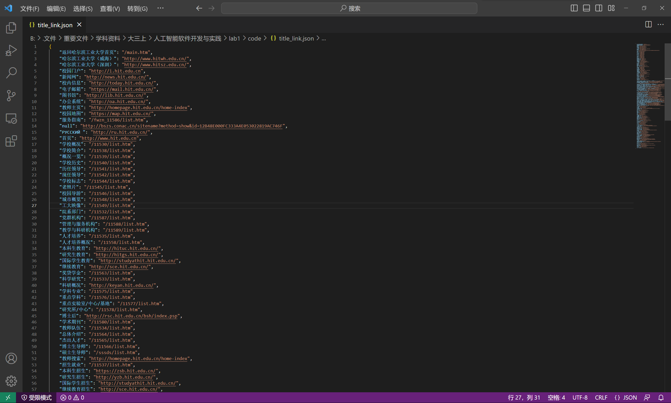
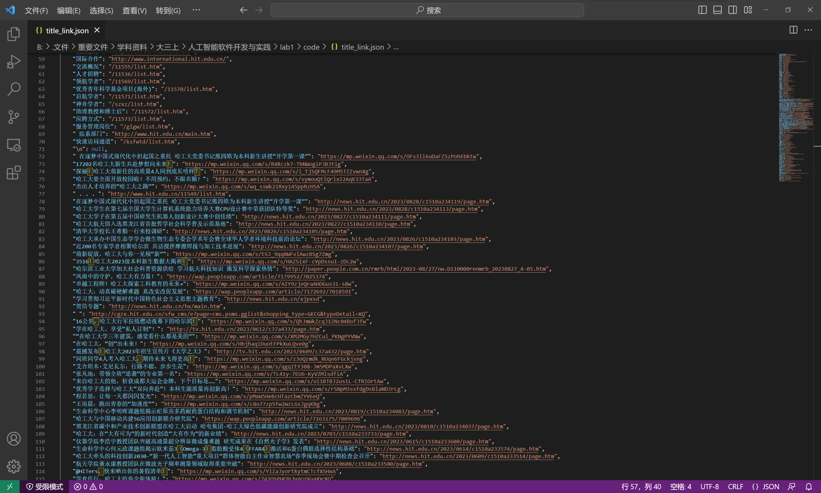
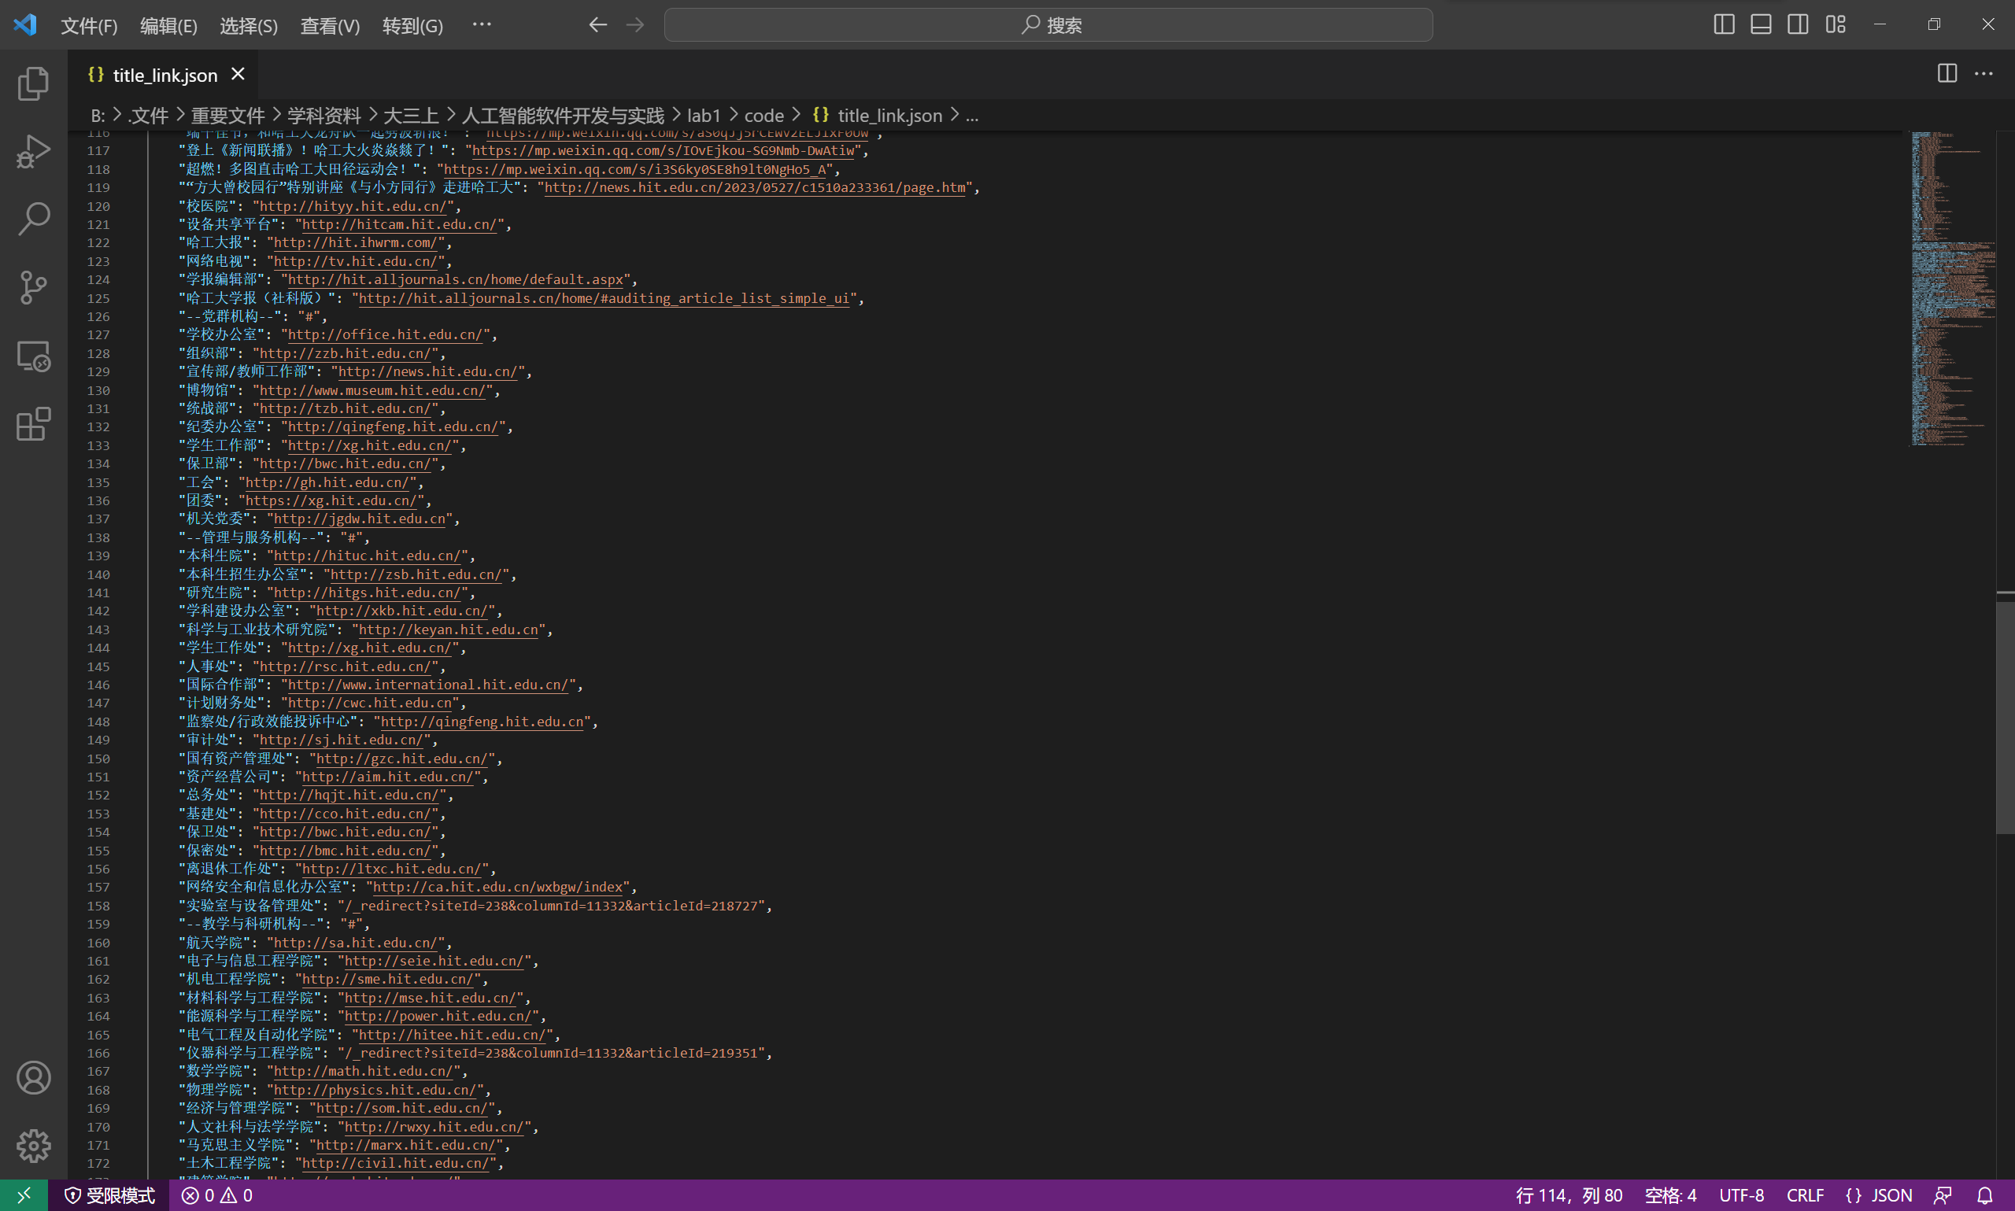
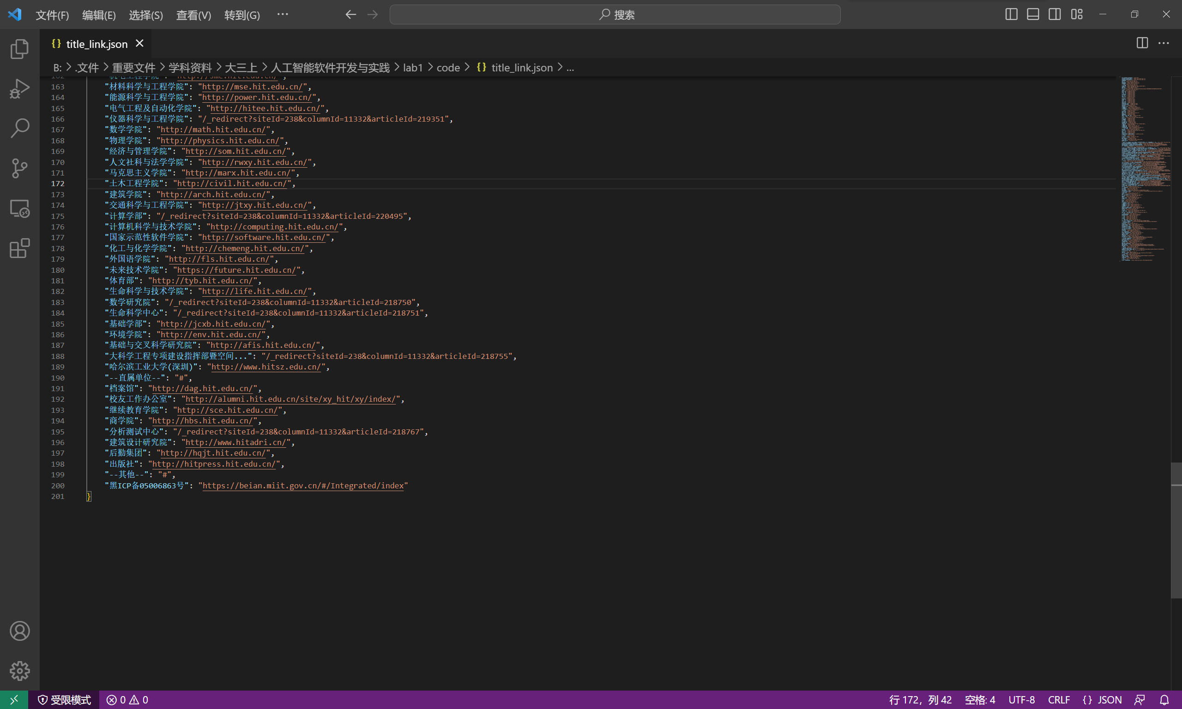
六、心得体会和遇到的困难

